TAU LAB 4 (inst. by R.C)

1. Pobierz projekt startowy z GIT od Puźniakowski Tadeusz

„*Przykład z wykładu - proste REST API [restdemo](*[*https://github.com/pantadeusz/tdd/tree/master/zao/06jmeter/restdemo*](https://github.com/pantadeusz/tdd/tree/master/zao/06jmeter/restdemo)*)”*

1. Pobierz HSQLDB ze strony:

<https://sourceforge.net/projects/hsqldb/files/>

1. Rozpakuj HSQLDB np. bezpośrednio na dysku C:/
2. Dodaj zmienną systemową w zmiennych środowiskowych.

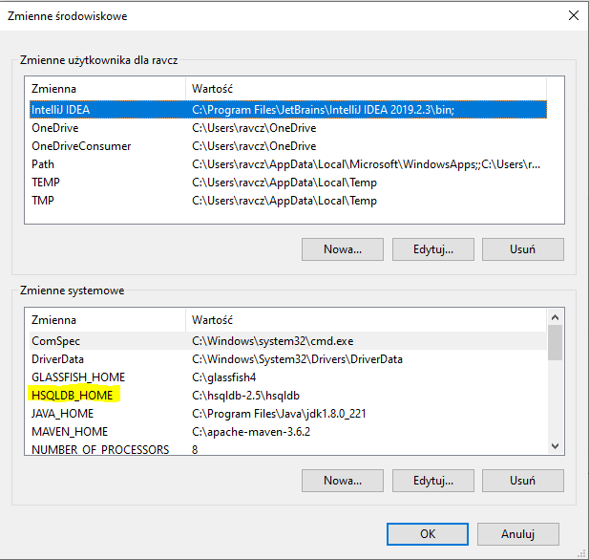

*Zdj. 1.0 Zmienna systemowa*

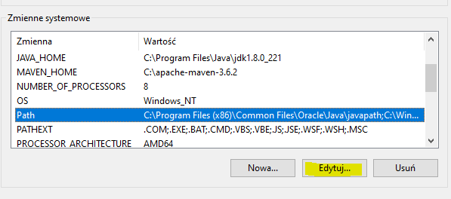

*Zdj. 1.1 Edycja zmiennej ‘Path’*

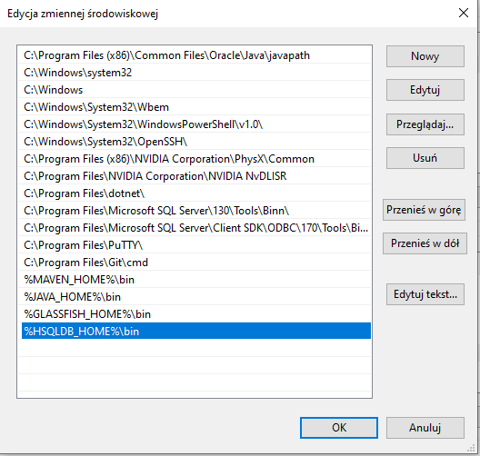

*Zdj. 1.3 W zmiennej ‘Path’ dodaj Nowe pole do katalogu bin.*

1. Postaw serwer HSQLDB ze skryptu dostarczonego przez prowadzącego ćwiczenia.

* Przejdź w CMD do lokalizacji skryptu i uruchom plik **server.sh**

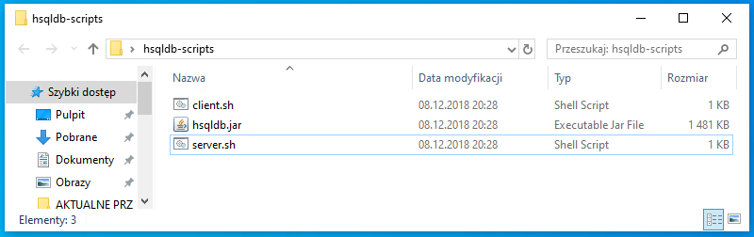

*Zdj.1.4 Skrypty dostarczone przez prowadzącego*

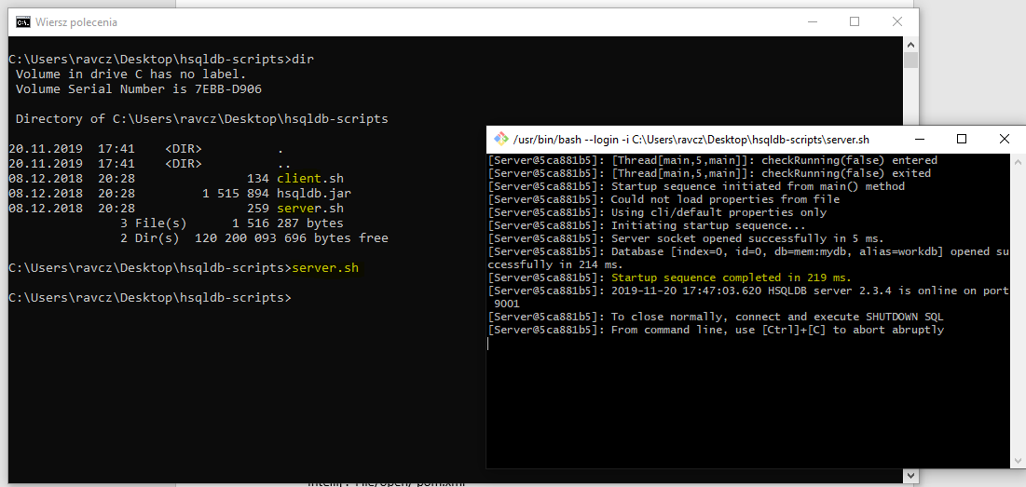

*Zdj. 1.5 Uruchomienie serwera.*

1. Postaw klienta podglądowego bazy danych.

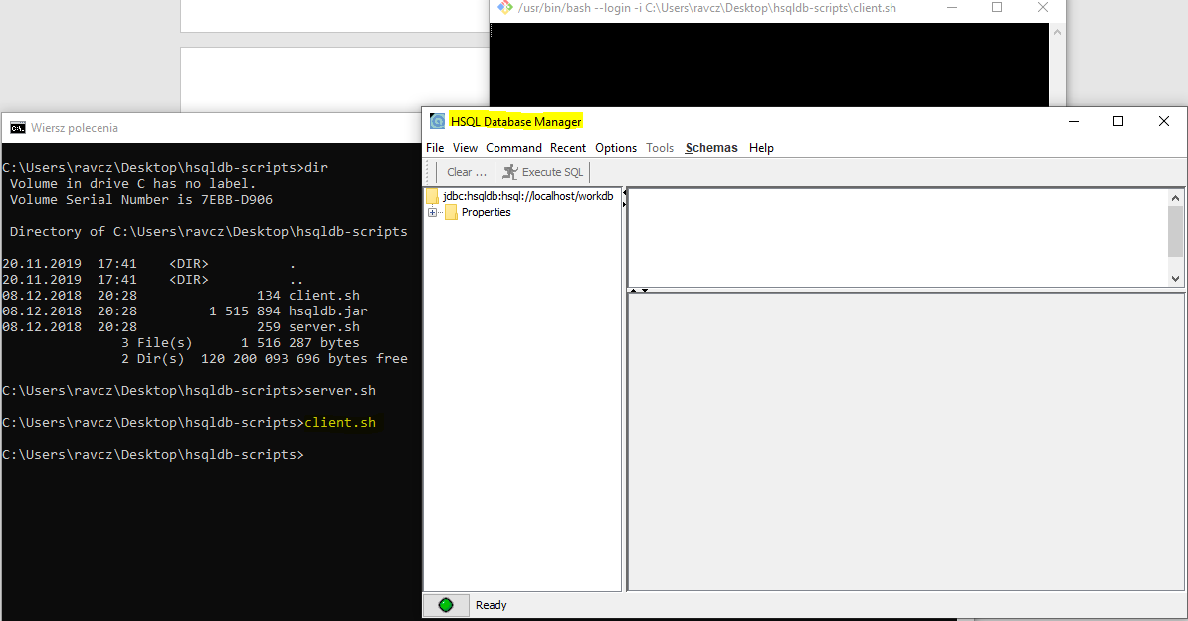

*Zdj. 1.6 Uruchomienie klienta.*

1. Otwórz swój projekt w Wybranym przez siebie edytorze.

Intellij : File/open/ *pom*.xml

VSC: open folder/ folder projektu

1. Przejdź do folderu z testami i otwórz PersonManagerTest.java

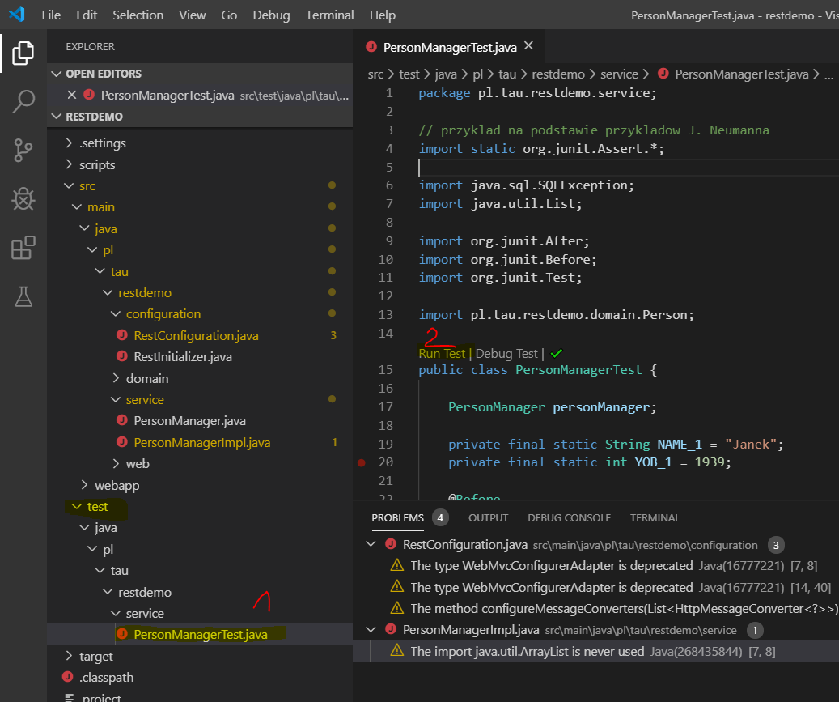

*Zdj. 1.7 Uruchomienie klienta.*

1. Po poprawnym wykonaniu w bazie pojawi się tabela i jeden rekord.

Przejdź do klienta i wyszukaj wszystkie rekordy z tabeli Person

„**Select * from Person;”**

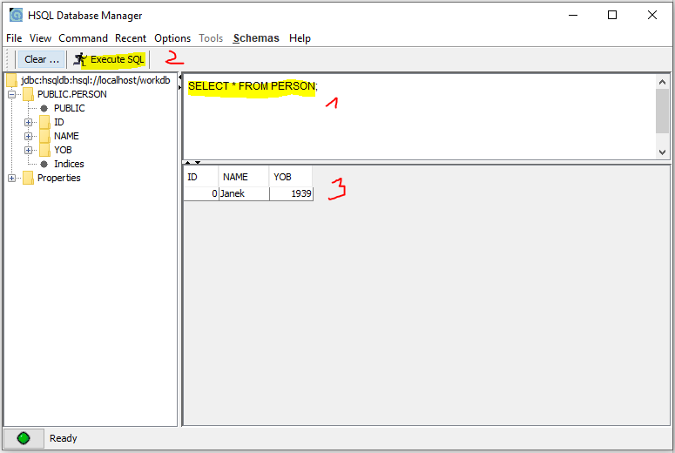

*Zdj. 1.8 Klient HSQLDB podgląd wyszukanych rekordów.*

1. Możesz też pominąć skrypt prowadzącego i stworzyć bazę danych poleceniem zapisanym (pod zdjęciem):

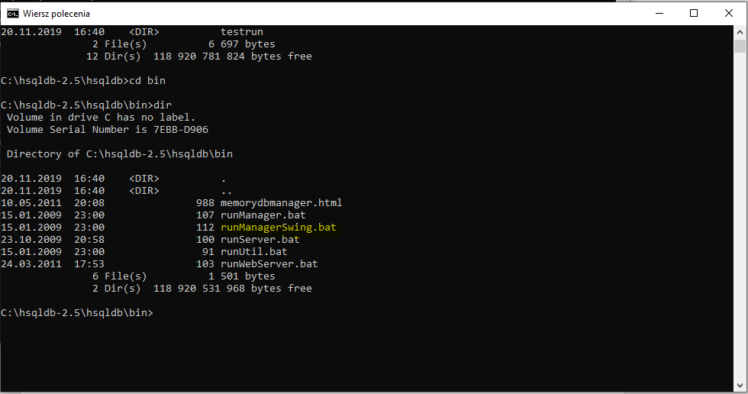

*Zdj. 1.9 Widok CMD Folder rozpakowany z c:/hsqldb-2.5/hsqldb/bin*

**runServer.bat --database.0 mem:mydb --dbname.0 workdb**

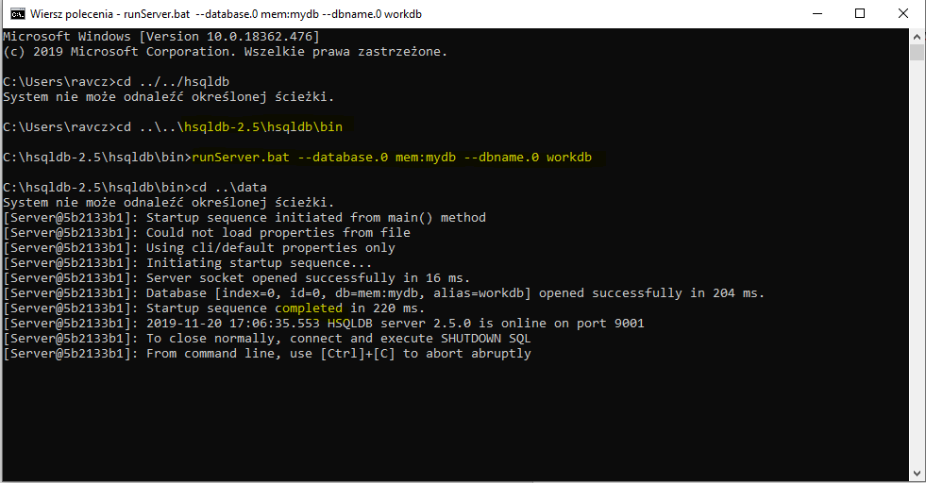

*Zdj. 2.0 Uruchomienie serwera komenda w linii komend*

1. Uruchomienie klienta komendą w linii komend

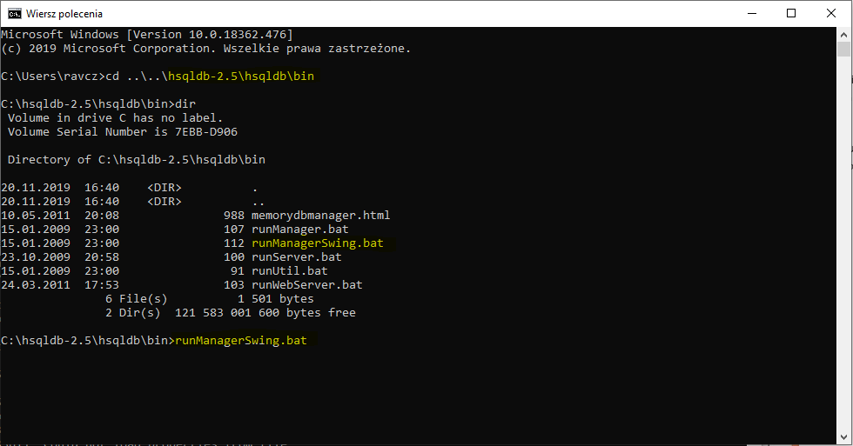

*Zdj. 2.1 Uruchomienie klienta komenda w linii komend*

***runManagerSwing.bat***

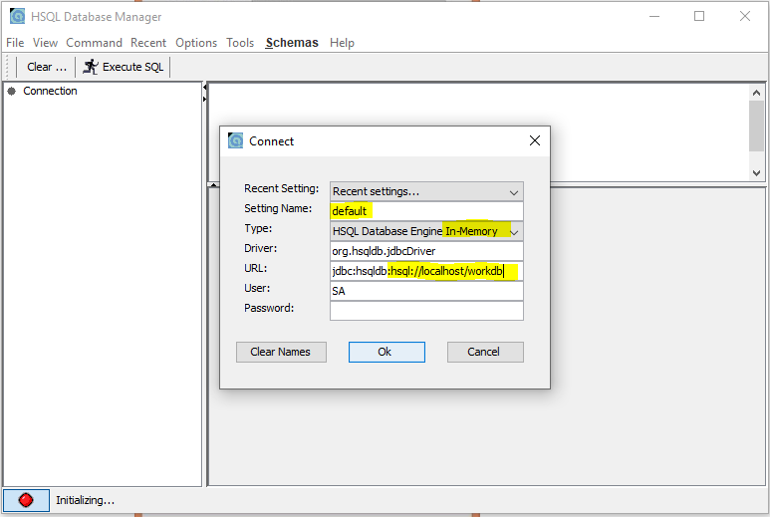

*Zdj. 2.2 Połączenie klienta z serwerem – w pamięci, nazwa „workdb”, zapisanie schematu połączenia jako „default”, połączenie na adres „//localhost/workdb”.*

1. Odpytanie Servletu/API:

* Wchodzimy do CMD na lokalizację pliku *pom.xml* w naszym katalogu
* Zastosuj komendę:

**mvn jetty:run**

-> po chwili API odpali się z parametrem scanintervalseconds:3 [s]

Jeśli chcesz by okres odświeżania był krótszy edytuj odpowiednie pole w ***pom.xml***

1. Testowe zapytanie GET z Postmana: <http://localhost:8080/api/>test

* Zwróci nam przykładowy tekst4

1. Zapytanie GET <http://localhost:8080/api/cars>

* Zwróci nam samochody z bazy

1. Zapytanie GET [http://localhost:8080/api/car/{id}](http://localhost:8080/api/car/%7bid%7d)

* Zwróci nam konkretny samochód o id = {id}